Steekbeitel
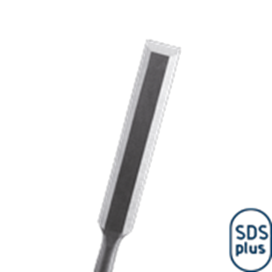
Steekbeitel

Toepassing
Steekbeitel voor de meest voorkomende houtsoorten.

Art.nr. |  | Omschrijving | Breedte | Lengte
215.0040 |  | Steekbeitel | 10 | 175
215.0045 |  | Steekbeitel | 14 | 175
215.0050 |  | Steekbeitel | 20 | 175
215.0060 |  | Steekbeitel | 26 | 175

